Открытое занятие тренировочного типа «Путешествие в Цветочный город»
06.12.2018г (воспитатель Гаврилова О.А.)
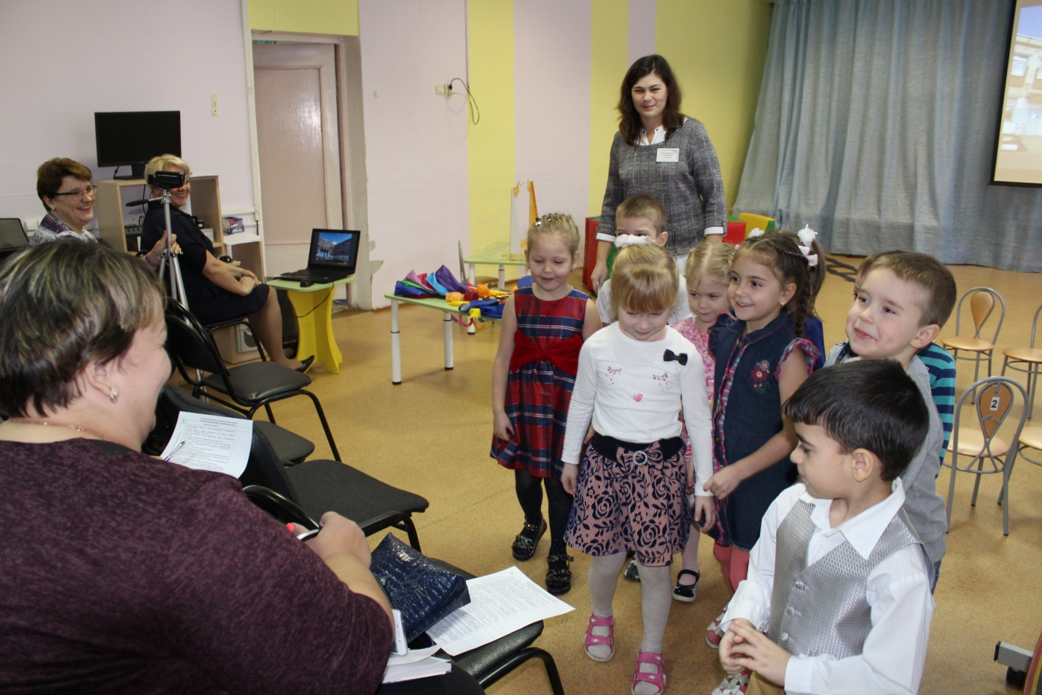
«Поздороваться и познакомиться с гостями» – важный компонент для реализации принципа здоровьесбережения в технологии деятельностного метода Л.Г.Петерсон, т.к. он снимает психологическое напряжение и эмоциональную скованность.
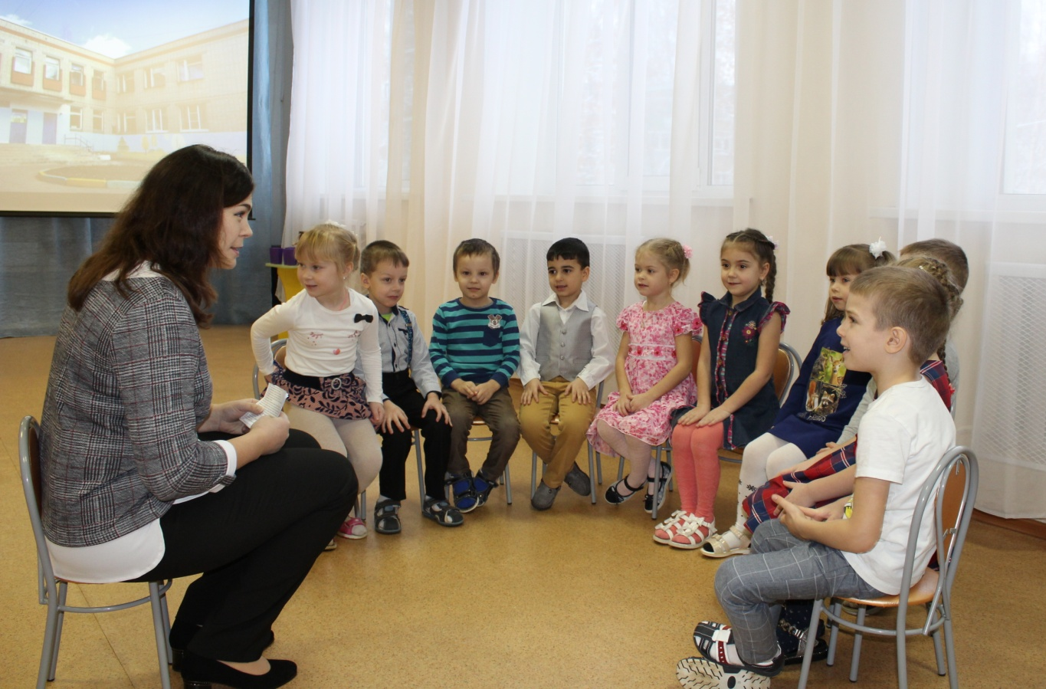
Этап 1 «Введение в игровую ситуацию»
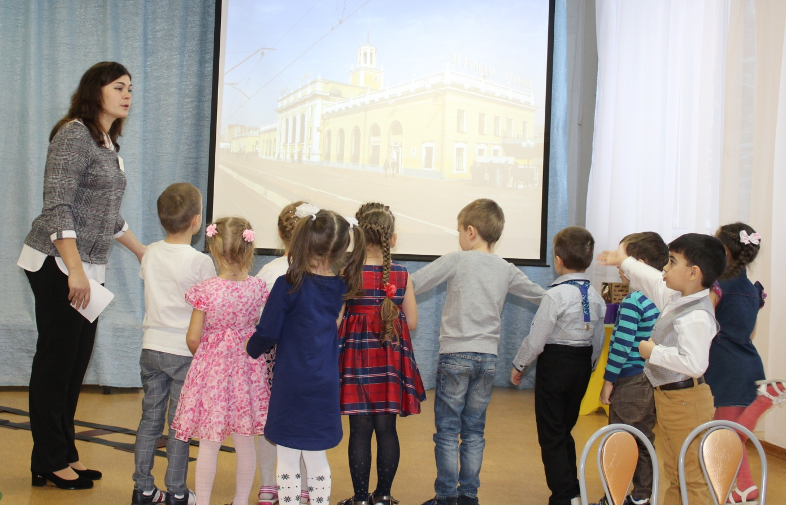
Этап 2 «Игровая ситуация»
Отправляемся в путешествие. Пришли на вокзал, а поезда нет. Дети принимают решение построить поезд самостоятельно.
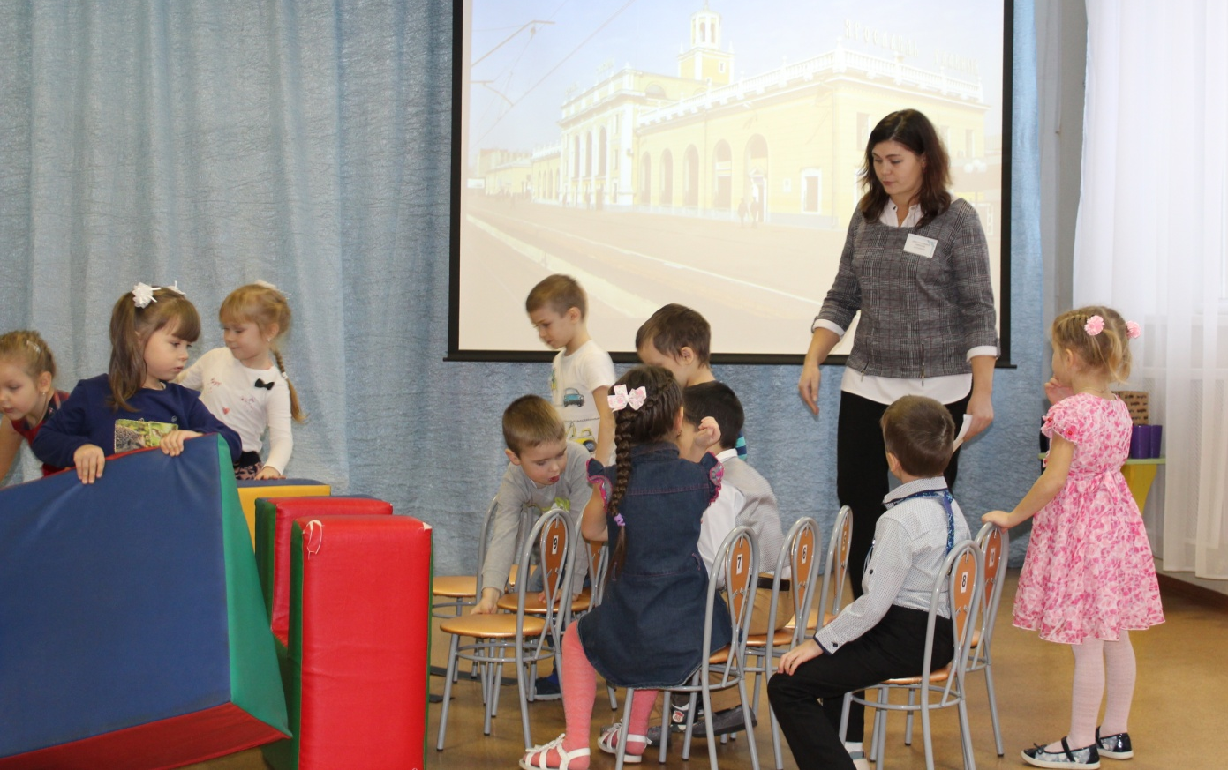
Постройка поезда
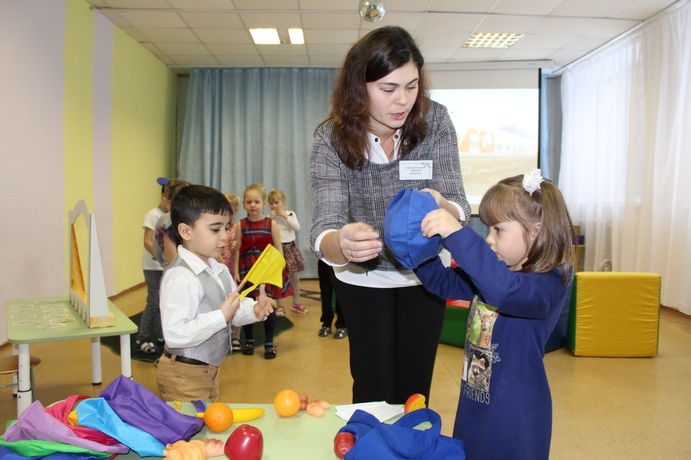
Распределение ролей, актуализация знаний о профессиях машинист, проводник, кассир
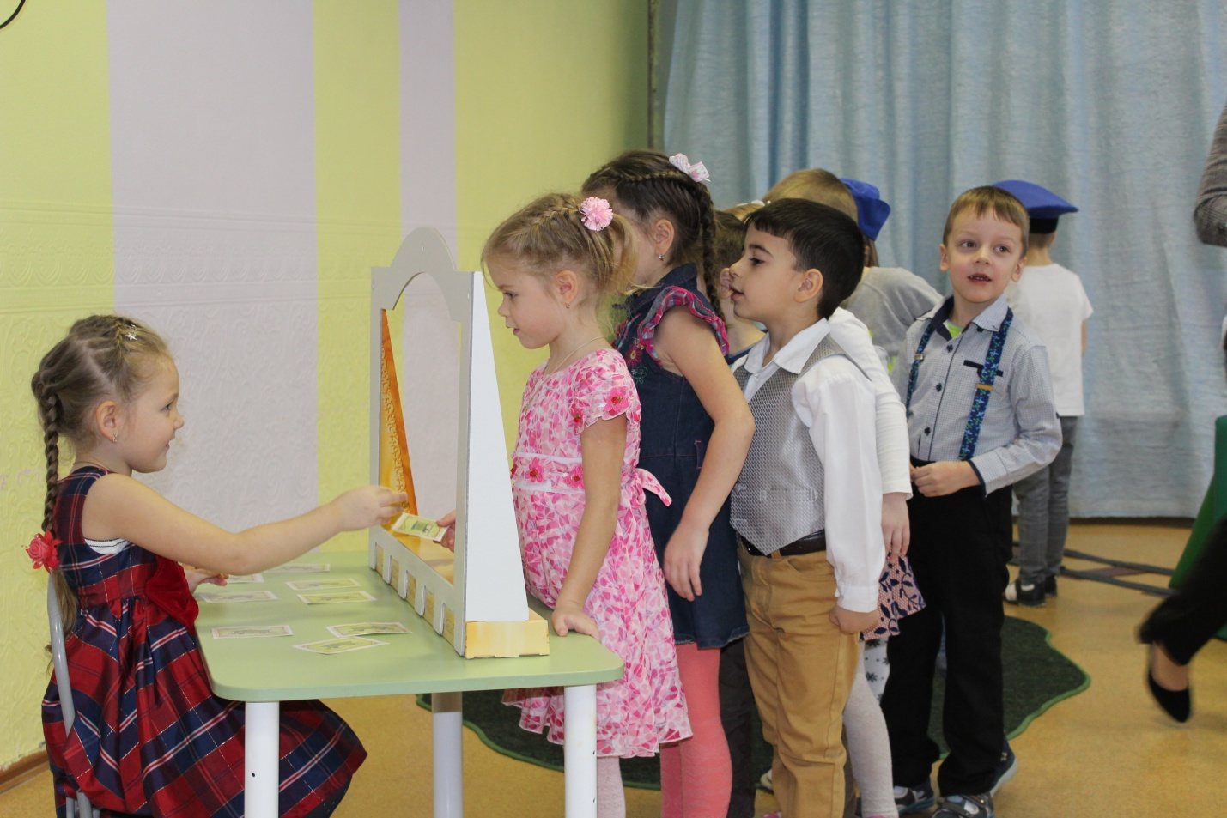
Поезд готов, но в вагон без билетов не пускают. Дети покупают билеты до Цветочного города.
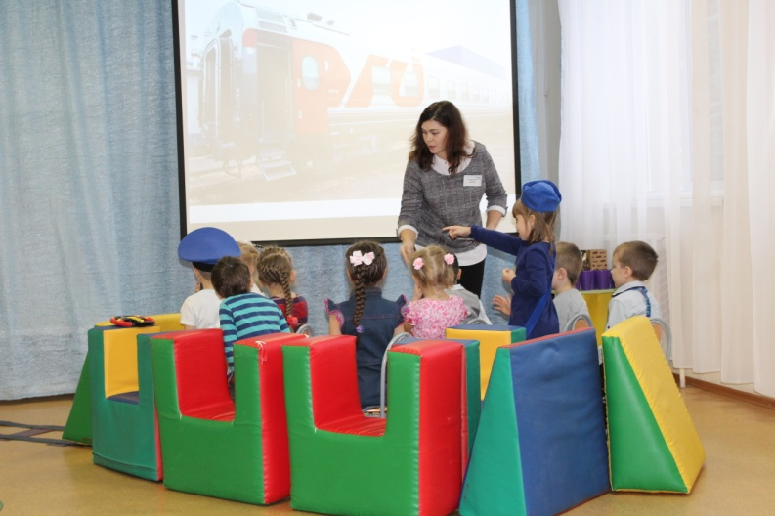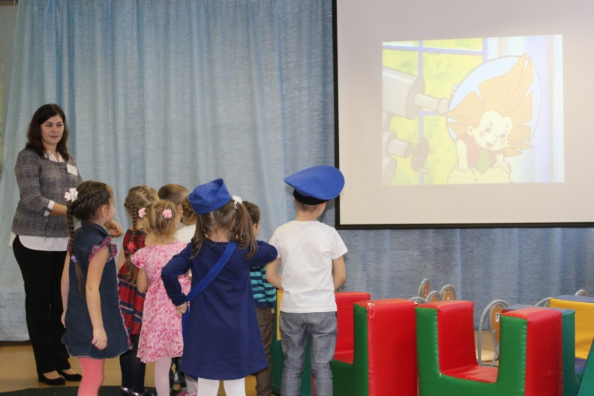
Детей встретил Незнайка и просит помочь построить ЖД- вокзал, так как схемы есть, а он в них ничего не понимает……

В пути организована беседа о других профессиях на железной дороге

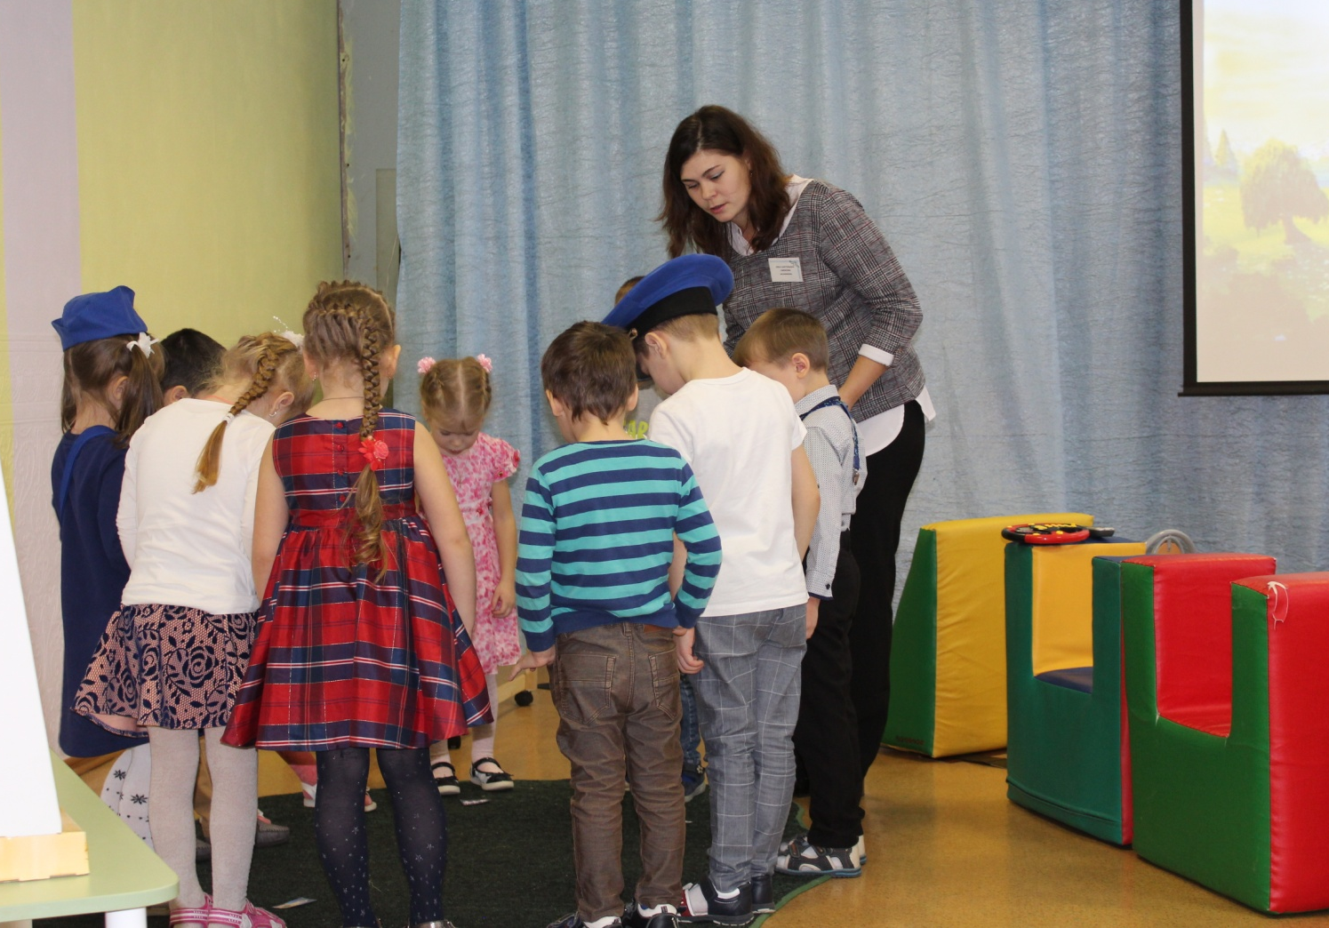
Размышления над проектом будущего вокзала для коротышек, живущих в Цветочном городе.
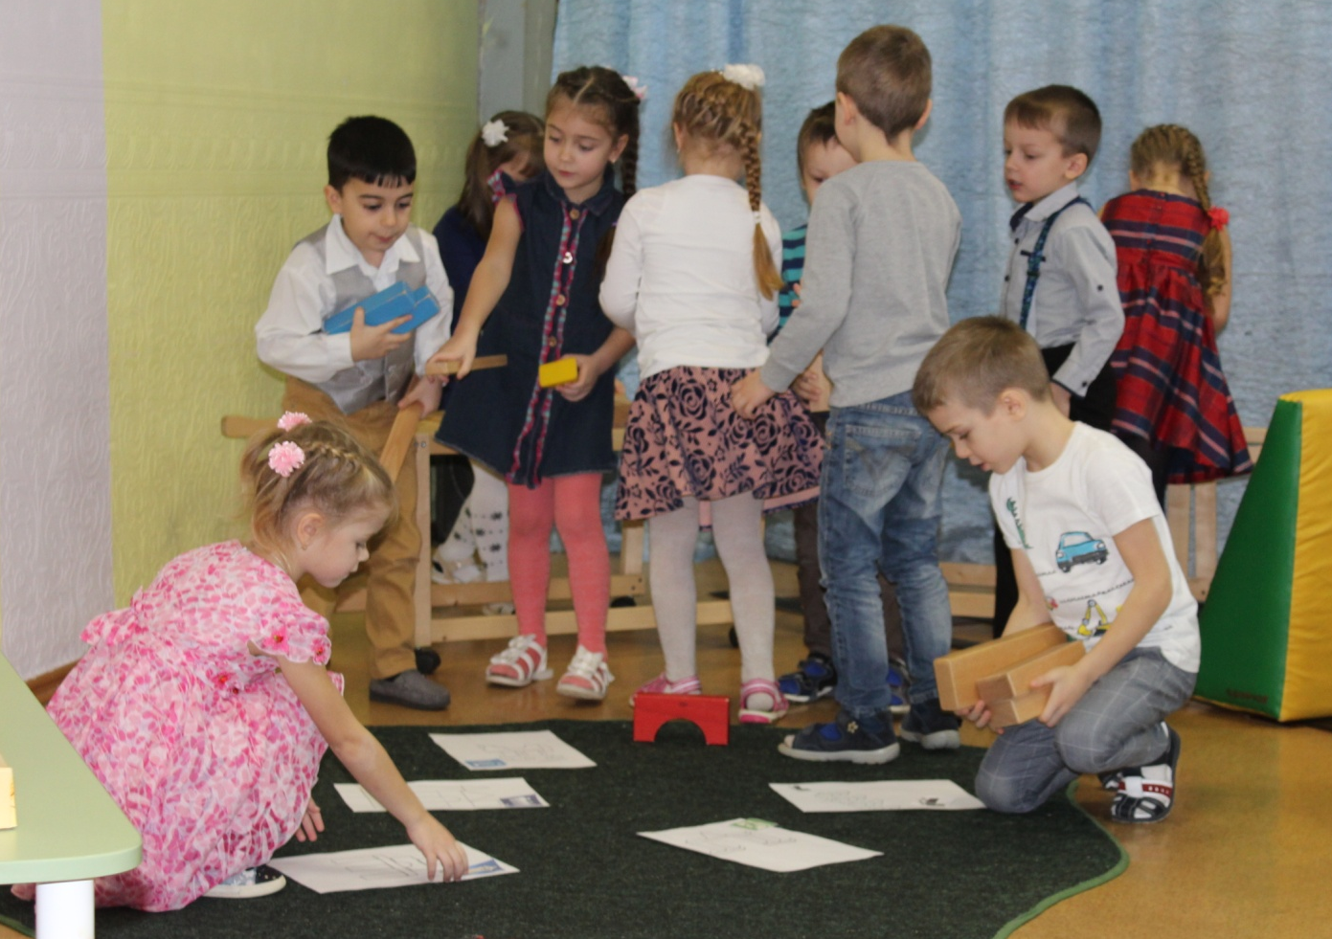
Начало строительства вокзала
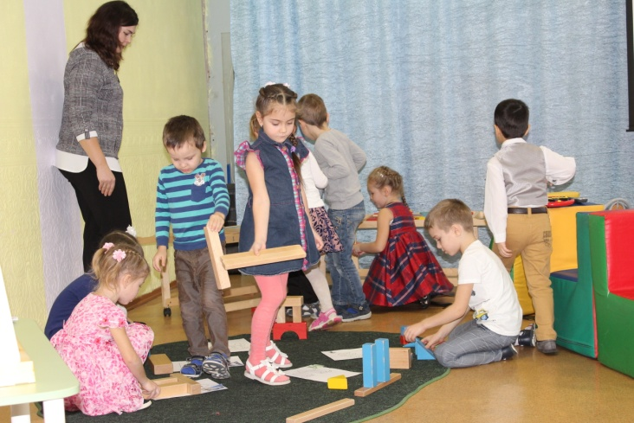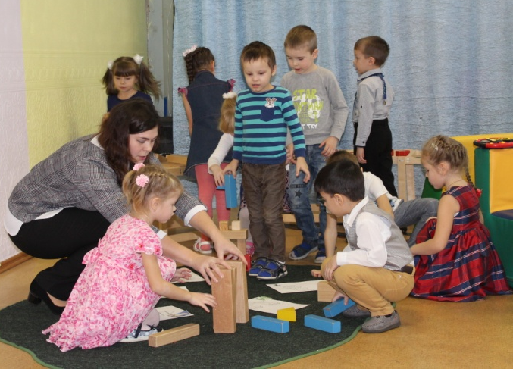
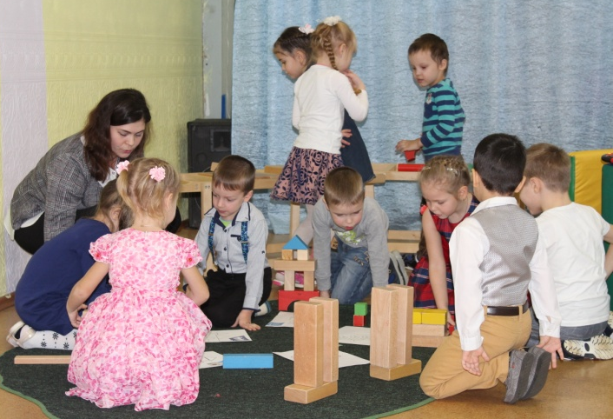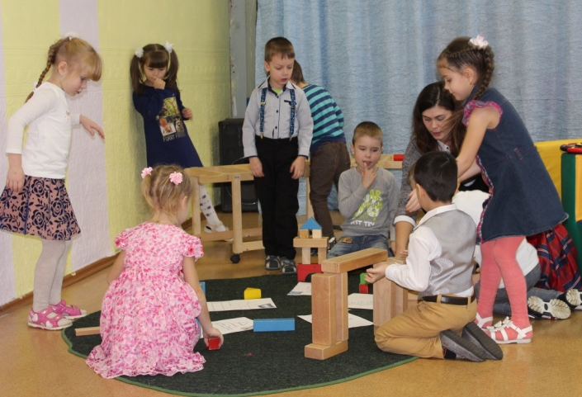
Совместная работа, преодоление индивидуальных затруднений, помощь и поддержка педагога.
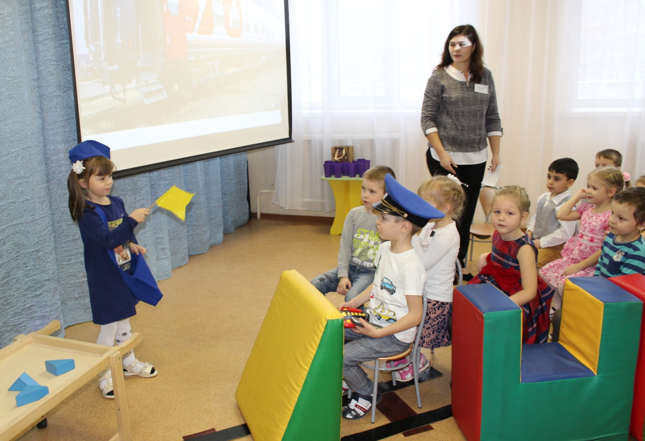
Работа завершена успешно, Незнайка и все его друзья очень довольны.
Можно отправляться в обратную дорогу.

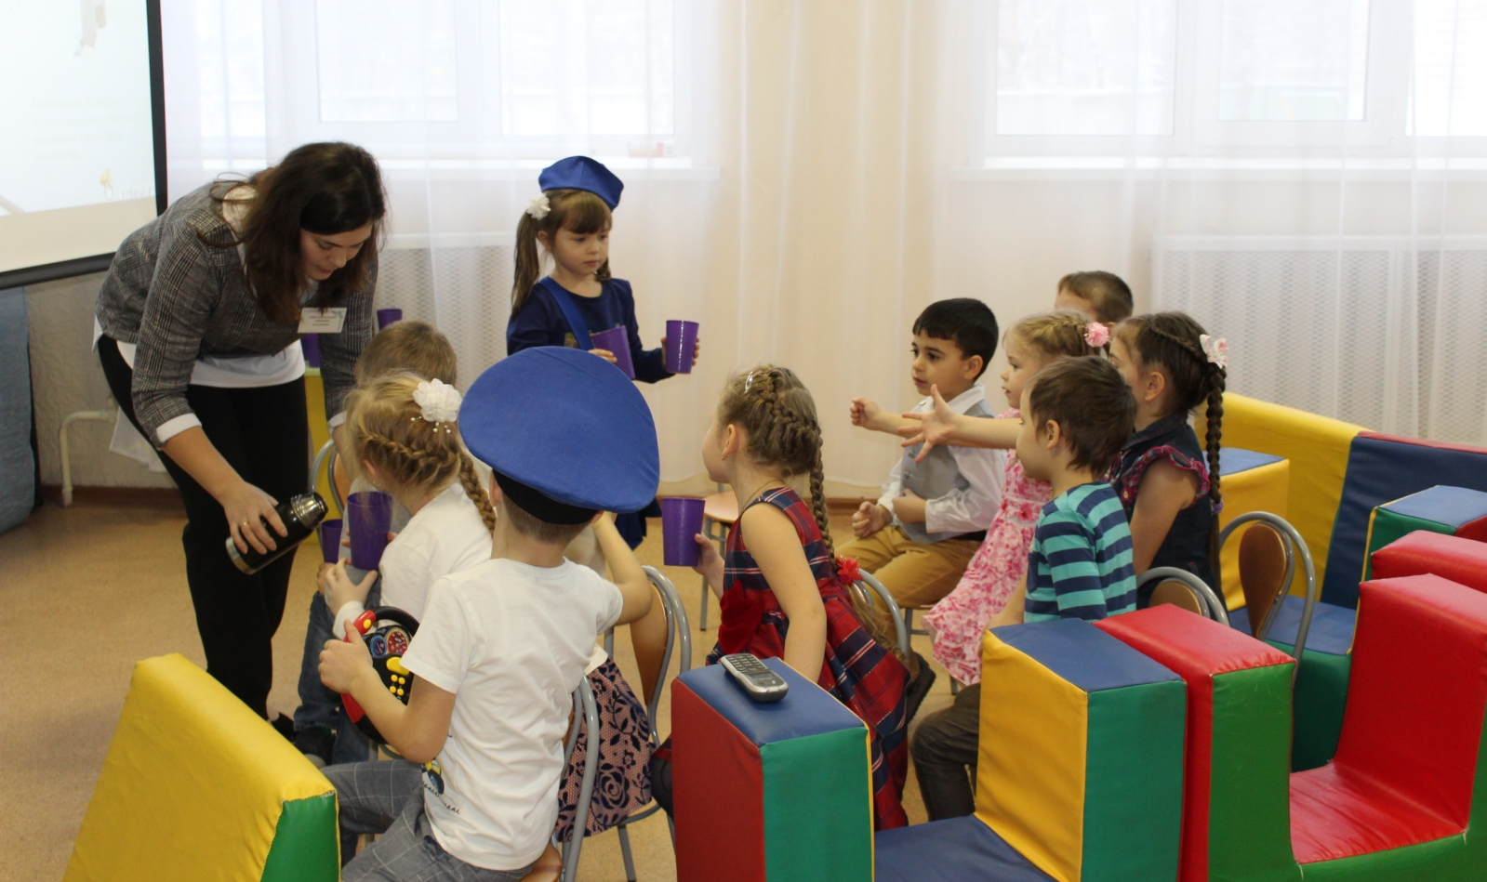
Проводник в вагоне для пассажиров разносит чай

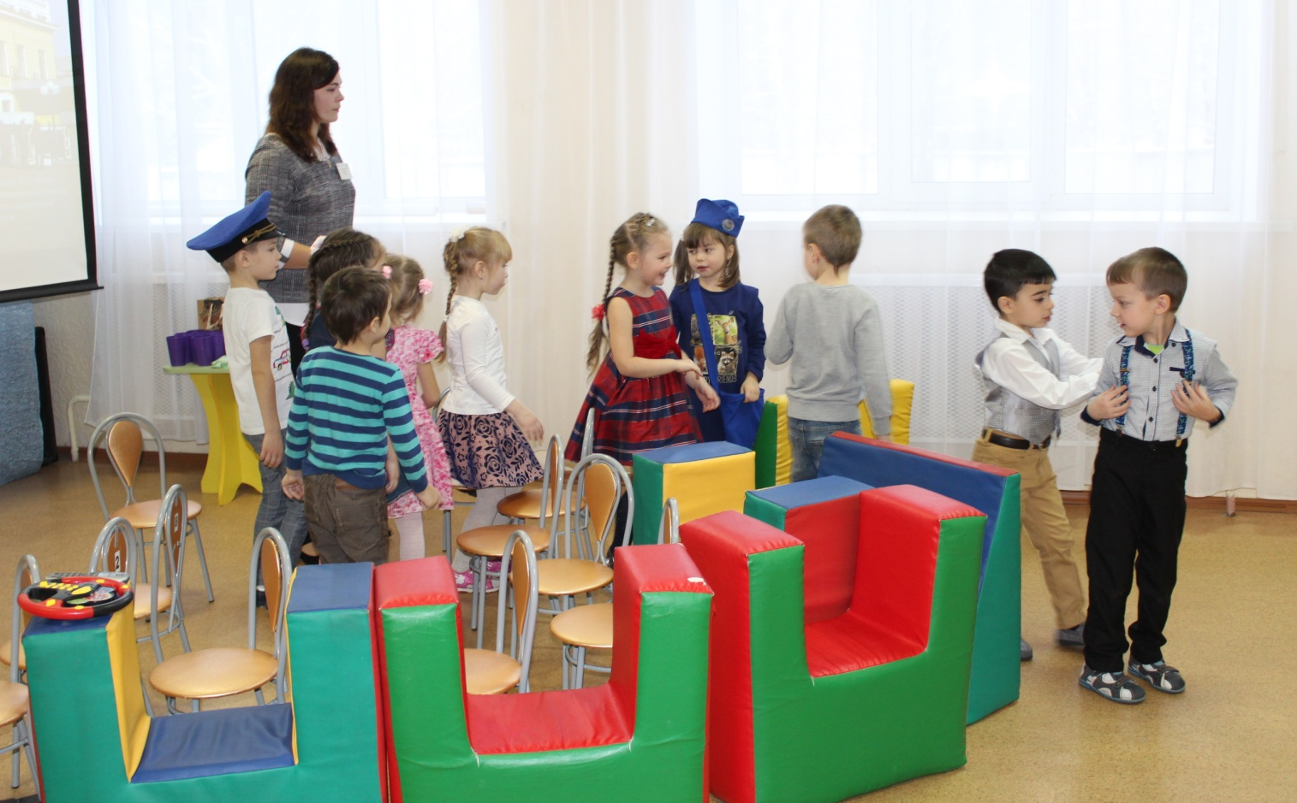
Возвращаемся из путешествия в детский сад. Проводник: «Выходя из вагона, будьте осторожны!»
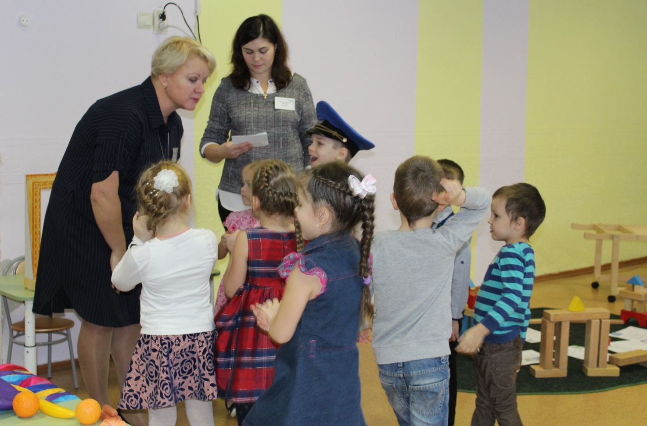
Этап 3 «Итог (рефлексия)»
Дети эмоционально и подробно рассказывают, где они были, кому помогали, что получалось легко, а в чём были затруднения и что было самым интересным…

